地区防災計画作成の手引き
・・・計画のひな形・・・

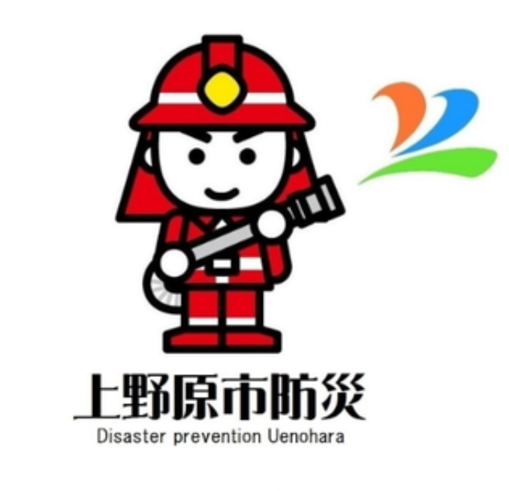

まずはここから → → → 徐々に充実
出来ることから少しずつ

上 野 原 市
令和６年８月（令和８年５月修正）

第１章 はじめに・・・
１．制度の背景
東日本大震災では、地域住民自身による自助、地域コミュニティにおける共助が、避難誘導、避難所運営等において重要な役割を果たしました。
このような共助による地域防災力強化の観点から、平成25年災害対策基本法改正において、地域コミュニティの地区居住者等による防災活動に関する「地区防災計画制度」が創設されました。

２．地区防災計画とは
地区防災計画とは、市内の一定の地区※の居住者及び事業者（以下、「地区等」という。）が、自分たちのまちに災害が起こることを想定し、日頃の準備や災害時の行動など自発的な防災活動に関する内容を記載して策定する計画です。※「市内の一定の地区」は基本的に行政区を想定
この計画を市防災会議（市地域防災計画を策定する会議）に対して提案を行うことができることになっており、市地域防災計画の中に同計画が規定されることによって、市と地域等が連携して防災力を向上させることを目的としています。
国
防災基本計画
山梨県
地域防災計画
上野原市
地域防災計画
提案できる
●●地区
地区防災計画
市が承認し、市の計画内に規定

連携

３．本手引きの使い方
本手引きは、地区防災計画作成に着手しやすいよう内閣府の「地区防災計画ガイドライン」や先進事例を参考に必要最低限の内容をひな形にして例示したものです。まずはここから着手し、徐々に充実させましょう。
これはあくまでも例示になります。大切なことは、地区等の実情に沿って作成することです。必要に応じて内閣府のガイドラインも参考にして取り組んでください。


この資料に使用しているひな形は市公式ホームページからダウンロードできます。
ＵＲＬ：https://www.city.uenohara.yamanashi.jp/site/bousai/1016443.html
■内閣府 地区防災計画ガイドライン
ＵＲＬ：https://www.bousai.go.jp/kyoiku/chikubousai/index.html

第２章 地区防災計画の策定について

１．地区防災計画ガイドライン
内閣府では地区防災計画ガイドラインにおいて次のとおり地区防災計画の項目の例（イメージ）を示しています。

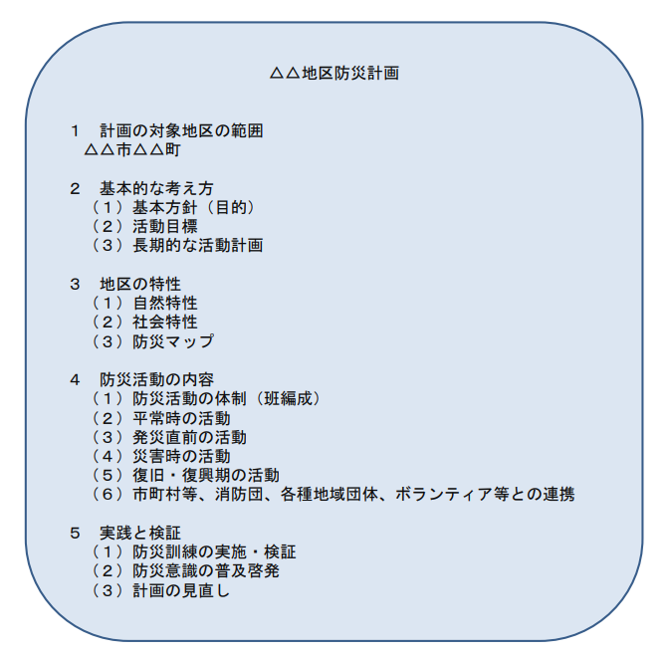
以下の地区防災計画の項目の例は、あくまでもイメージです。
各地区の特性に応じて、実際に地域コミュニティの住民等の意向を反映する形で、実際に実践することができる防災計画を作成することが重要です。

２．計画策定の体制
計画の策定や活動の継続には、意識を共有したメンバーが必要となります。このため、計画策定段階から話し合いのメンバーを決めておくことが重要です。（例：防災会・区役員、地域防災リーダー、民生委員、消防団など）

３．計画のひな形と記載例
内閣府の示す項目例を参考に作成したひな形です。先に示したとおり、あくまでも例示になりますので、地区等の実情に沿って修正を加えて作成してください。
ひな形内の赤字は、例文または注意事項等です。例文や様式をそのまま使用して単に計画を作っても意味がありません。必ず話し合い、地域で起こり得る災害と被害をイメージし、地域の実態に沿った実行性のある計画を作成しましょう。

上野原市 参考ひな形
このひな形は、各世帯に配布する前提で、自助の備え、役員の役割及び連絡先等についても掲載しています。
計画策定に当たっては、掲載内容の必要・不必要の可否は地域で話し合って、適宜、追加・削除して下さい。

○○区 地区防災計画
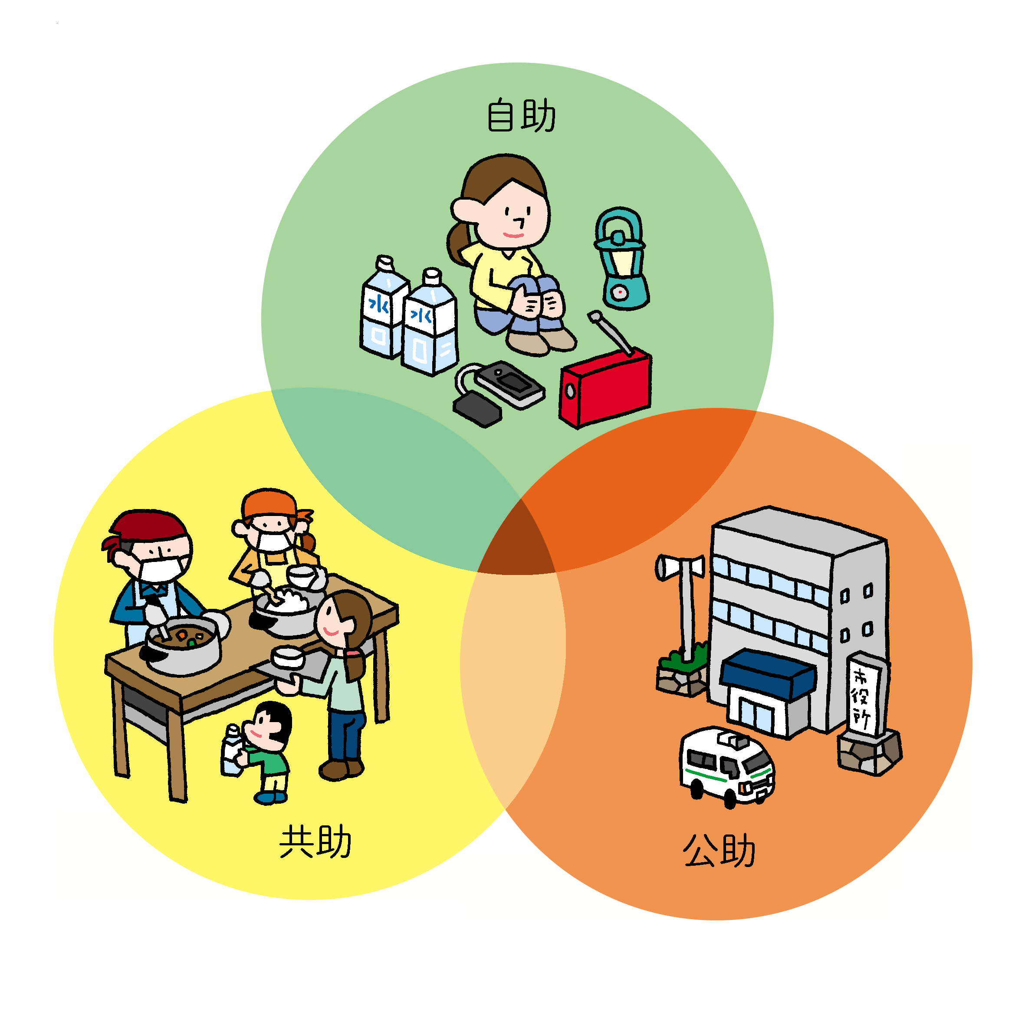

イラストの有無は自由です。

令和○年○月

地区防災計画 [目次] （例）

地区防災計画とは ・・・・・・・・・・・・・ １ページ

１．計画の対象地区の範囲 ・・・・・・・・・ １ページ

２．基本的な考え方 ・・・・・・・・・・・・ １ページ

３．地区の特性 ・・・・・・・・・・・・・・ ２ページ

４．防災活動の内容 ・・・・・・・・・・・・ ３ページ

５．災害対策と避難行動 ・・・・・・・・・・ ９ページ

６．地区防災マップ ・・・・・・・・・・・・ 12ページ

７．避難 ・・・・・・・・・・・・・・・・・ 13ページ

８．資機材リスト ・・・・・・・・・・・・・ 14ページ

９．緊急時の連絡先 ・・・・・・・・・・・・ 15ページ

10．災害時の避難情報などの確認方法 ・・・・ 16ページ

11．そなえ ・・・・・・・・・・・・・・・・ 17ページ

12．地区防災会役員名簿 ・・・・・・・・・・ 24ページ

13．地区防災会役員連絡網 ・・・・・・・・・ 25ページ

14．会則等 ・・・・・・・・・・・・・・・・ 26ページ

15．参考 ・・・・・・・・・・・・・・・・・ 29ページ

【地区防災計画とは】
- 地震発生直後または台風・ゲリラ豪雨・土砂崩れなどの水害発生前～直前～直後は、自分自身や家族による「自助」と地域住民の助け合いによる「共助」が重要な役割を果たします。

- この計画は、○○区の住民の安全を確保するため、災害対応・防災（減災）活動に関する決めごとをまとめたものです。

- 「いざそのとき」に備え、日頃から取り組みを続けましょう。

１．計画の対象地区の範囲

○○区自主防災会組織内（○○地区○○区内）

２．基本的な考え方
（１）基本方針

例・地域が一体となって、助け合いの精神で防災に取り組む

・誰もが防災意識をもって、災害をのりきる地域 など

（２）活動目標

例・日頃から家庭の安全を確保し、有事の際でも落ち着いた行動のできる地域とする。

・災害時、自助、共助、近助を実行できる地域とする。 など

（３）長期的な活動計画

例・備蓄品などの備えの必要性についての啓発個別訪問活動

・家具等の転倒防止や火災警報器の設置啓発個別訪問活動
・毎年の要援護者の把握活動・地域内でコミュニケーションを図り、顔の見える防災
に取り組む。
・各家庭のマイ・タイムライン作成の支援を行う。
・市が実施する地域防災リーダー養成講習受講者を増やし、人材育成に努める。
・毎年１回以上、避難訓練を実施する。 など
３．地区の特性

（１）自然特性
（例）災害の履歴、地区の状況、立地、被害想定など

例・市内〇〇地区の〇〇部に位置している。
・集落がまとまっており各家庭が訪問しやすい
・指定避難場所ではないが、緊急避難場所として、集合しやすい場所がある。
・道路の東西が寸断されると地域外への移動が困難となる。
・古い家屋が多いため倒壊の恐れがある。
・狭い道路が多い。 など

（２）社会特性
（例）地域の繋がりや要配慮者の状況など

例・高齢者が多く、一部支援が必要が人がいる。

・近隣同士のコミュニケーションがとれている。
・コミュニティ活動が盛んである。 など

（３）災害リスク
（例）災害リスク、被害想定など

例 発生する可能性のある災害 ： 地震、土砂災害、雪、火事

発生する可能性のある被害 ： 人的被害、孤立、停電、断水、物資不足、建物倒壊
通院ほか など

例 ・集落の一部が土砂災害警戒区域に含まれているため、土砂流入等の可能性が危惧されている。
・中山間地の中腹に位置しているため、大きな水害は無いと判断されるが、風による倒木や飛来物に見舞われる可能性がある。
・地震により家屋や枯損木倒壊の危険がある。
・古くからの木造家屋があり、大きな揺れに耐えられない可能性が高い。
・地震の際は、集落内の地盤に大きな揺れが生じる。
・南側の市道が寸断すると孤立集落になってしまう。
・平日の日中は、高齢者のみの集落となるため、残された高齢者のみで災害対応に
当たらなければならない。 など
４．防災活動の内容（例）
班体制は、地区の状況などを鑑み、体制を分割、統合いただいても構いません。誰がやるかは適材適所、計画区域内での話し合いにより割当てるようにしてください。
（１）防災活動の体制（班編制）

会 長
防災会長（区長等１人）

○は平時、●は災害時

○全体調整
●被害・避難状況の把握

総務班
（副区長等）

情報班
○啓発活動
●情報の収集
共有・伝達・報告

消火物資班
（消防団）
消火班
○器具の点検
●初期消火活動
○資機材、物資の確認
●物資需要の確認・調達

避難誘導班
（組長・民生
委員等）
○避難する場所の確認
●避難誘導
○要配慮者の確認
●要配慮者の避難支援

教護班
（○○○等）
○救助・応急手当訓練
●救助（救出）、応急手当

給食給水班
（○○○等）
○応急給水拠点の確認・周知
○家庭備蓄の普及指導
○炊き出し訓練
●炊き出し、井戸給水等

アドバイザー
（防災リーダー）
○総括、全体の調整・指導
●会長の補助
●全体の調整・指導

※各班の名簿は別添参照
（２）平常時の活動（例）
できることは、なるべくやりましょう。
訓練などを通して、計画の見直しをしましょう。
活 動 項 目 | 活 動 内 容 | 実施時期
防災訓練 | 市の総合防災訓練を実施する。安否確認、避難誘導、情報伝達等を実施する。 | １１月中旬
個別訓練 | 平日の日中は消防団が区内にいないため、消火訓練、消火栓の状況及び消防器具の使用方法の確認を行う。 | 年１回
意識啓発活動 | 火災予防週間での戸別訪問や集会、行事及び回覧などを利用して防災対策について周知を行う。 | 随時
地域内の点検 | 地域内の危険な場所や避難ルート及び避難場所（吾妻神社境内）などを確認する。 | ７月  （道路愛護奉  仕作業時）
支援体制の確認 | 避難行動支援者名簿を確認し、災害種別ごとに避難支援ができるように情報共有し、体制を整える。 | １１月
連絡体制の確認 | 携帯電話やＳＮＳを活用し班同士の連絡体制の確認を行う。 | 年６回
資機材の点検 | 備蓄食料等の確認や補充及び資機材がどこに何がどれくらいあるのか確認し、動作確認や点検をする。 | １１月
応急手当訓練 | 応急手当の教育訓練を実施 | 年１回
炊き出し訓練 | 災害避難時を想定した炊き出し訓練を行う。 | 年１回
計画の見直し | 地域防災アドバイザーとともに計画と実績を検証し、実情にあった計画へと更新する。 | ３月

（３）発災直前の活動（土砂災害、洪水災害時のみ）（例）
活 動 名 | 担 当 | 活 動 内 容
情報収集 | 情報班 | ・甲府地方気象台や市などからの情報を把  握する。  ・公共交通機関の状況を把握する。  ・電気、水道などのライフラインの状況を  把握する。  ・把握した情報等を各班と共有する。
連絡体制の確認 | 総務班 | ・各班との連絡が取れる体制を確認する。  ・各班との連絡調整を行う。  ・一時避難場所の状況を確認する。  ・集会所の状況を確認する。
要配慮者状況把握 | 要配慮者班 | ・要配慮者の所在を確認する。  ・避難行動要支援者へ連絡する。
避難誘導 | 避難誘導班 | ・早めの避難を促し、必要に応じて避難誘  導の支援をする。  ・要配慮者班と情報を共有する。
消火活動準備 | 消化物資班 | ・使用資機材の準備  ・電柱倒壊や倒木等による電線等被害状況  を確認する。  ・火災現場付近の居宅者有無の確認。  ・火災等が生じた場合、消火活動の準  備をする。
救護活動準備 | 救護班 | ・救急・衛生用品の準備  ・救護資機材の準備  ・要配慮者班との連携
全体調整及び指導 | アドバイザー | ・総務班を補佐する。  ・各班の状況把握及び指導
 |  | 地震は予測できませんので、風水害時における土砂災害、洪水時の活動となります。最低限の活動項目となりますので、適宜追加して下さい。

（４）災害時の活動（例）
実災害時に実際必要となる活動は何か、地区の状況等を反映させ、項目立てして下さい。
活 動 名 | 担 当 | 活 動 内 容
安否確認の集計 | 総務班 | ・避難誘導班から一時避難場所への避難状  況や安否情報を把握し、名簿等に記載す  る。  ・避難時における地域内の被害状況を把握  し、名簿に記載する。
情報収集及び共有 | 情報班 | ・地域内の被害状況や居住者の状況を把握  し、各班をと共有する。  ・市の防災無線やラジオ、インターネット  などで市内の災害状況を把握し、各班を  と共有する。  ・市の指定避難所開設等の開設状況を把握し、各班をと共有する。
初期消火 | 消火物資班 | ・消化器、消火栓、バケツリレー等により  初期消火活動を行う・  ・初期の活動が終了した後には他の班の応  援や炊き出し等を行う。
救助（救出）応急手当 | 救護班 | ・要救助者の救助  ・けが人の手当
避難誘導 | 避難誘導班 | ・地区で定める一時避難場所や避難所へ避  難誘導を行う。  ・指定避難所への避難誘導  ・初期の活動が終了した後には他の班の応  援や炊き出し等を行う。
要配慮者の支援 | 要配慮者班 | ・要配慮者の避難誘導を行う。  ・要配慮者への各種支援を行う。
情報伝達 | 会長等 | ・地区防災会長もしくは市対策本部へ地域  の被害状況等を伝達する。
避難所運営 | 全班 | ・○○集会所を一時避難所として開設し、運営する。  ・指定避難場所の解錠に協力し、他地区自  主防災組織とともに避難所を運営する。
物資の供給 | 消火物資班 | ・支援物資の管理及び要請  ・指定避難場所や物資等の拠点で物資を受  け取る。

（５）復旧・復興期の活動（例）
実災害時に実際必要となる活動は何か、地区の状況等を反映させ、項目立てして下さい。
活 動 名 | 担 当 | 活 動 内 容
生活支援 | 要配慮者班  その他の班 | ・要配慮者への支援を行う。  ・生活再建に必要な手続等の支援を行う。
メンタルケア | 要配慮者班  その他の班 | ・被災者のメンタルヘルスケアのために、地域コ  ミュニティによる相談対応等を行う。
情報提供 | 情報班 | ・被災者に対してタイムリーな情報を提供する。
炊き出し | 消化物資班  給食給水班 | ・備蓄食料等の配布を行う。  ・災害時協力井戸の利活用を実施する。  ・炊き出しを行い、被災者へ運搬する。
ボランティア  対応 | 総務班  その他の班 | ・市などの公共機関やボランティアなどと一緒に  地域の情報提供及び復興活動に協力する。

（６）他団体等の連携（例）
団 体 名 | 活 動 内 容
○○株式会社 | ・「駐車場の提供に関する協定書」に基づく避難場所の確保  ・「被災者支援に関する協定書」に基づく被災者支援
〇〇ゴルフクラブ | ・「支援物資の提供に関する協定書」に基づく被災者への食料提供  ・要配慮者に対する避難誘導の支援協力
有限会社〇〇 | ・「被災者支援に関する協定書」に基づく被災者支援
 | 地区内の企業等と支援に係る協定を締結しておくと、有事の際に協力いただくことができます。

５．災害対策と避難行動（例）
災害対策と避難については、自助・近助・共助・公助の流れで行動してください。
平時からのそなえにより、少しでも安全な行動へとつながります。

（１）地震の場合

自 助
安否確認・初期援助

災害発生 ～１５分

・近所への声かけ
（安否確認）
・ブレーカーを切る
（火を出さない）

事前対策
事前のそなえ

●耐震化・家具の固定は事前に！
●食料・水・トイレは各家庭で備蓄！

◆家具の固定
◆住宅の耐震補強工事
◆避難所・広域避難所確認
◆食料・水・トイレ等備蓄
（最低７日間）
◆消化器・ブレーカー遮断装置の購入
◆防災訓練参加

自分や家族を守る

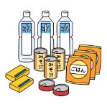
地震等の
災害発生！

➀頭を守って初期避難
②初期消火
③ブレーカーを落とす
④安否確認
⑤緊急避難場所に避難
⑥安否情報の報告
⑦隣近所で助け合い

近 助
自宅の周辺

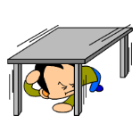
近所同士で助け合い

●救助・救急活動
負傷者等の救助
●要支援者の援助及び搬送
高齢者や障害者等の援助
●延焼阻止活動
消化物資班（消防団）
●情報収集（安否情報報告）
●市指定避難場所へ集団
避難
応急活動

災害発生
１５分～２時間

●〇〇集会所を拠点に地域で助け合い！

区 内

共 助


２次避難
〇〇小学校体育館
★自宅で生活できる場合は、在宅避難が基本（在宅避難ができない時は、〇〇小学校体育館へ）
避難活動

災害発生
２時間～１日後

・市指定避難所へ
（避難生活）

避難場所
公 助

安全な場所へ

（２）風水害の場合（例）

自 助
自分や家族を守る
事前のそなえ

●庭等に倒れたり飛んできたりする物は置かない
●食料・水・トイレは各家庭で備蓄！
◆土砂災害ハザードマップの確認
◆避難所・広域避難所確認
◆避難路の事前確認
◆食料・水・トイレ等備蓄
（最低７日間）
◆防災訓練参加

事前対策



自主避難

警戒レベル２から３への移行時

●自宅で安全確保
●風や土砂、倒木などにより家屋への被害が予想される場合は自主避難する。
●行政の避難誘導に協力

◆被害の恐れが低い場合は
自宅で安全確保
◆市の避難情報に注視
（身の危険を感じた場合は予知情報を待たず速やかに避難行動をとる）
※避難時は倒木等に注意
◆〇〇集会所に一時避難
◆情報収集（安否情報報告）
◆市指定緊急避難場所へ避難

近 助
自宅の周辺・区内

近所同士で助け合い

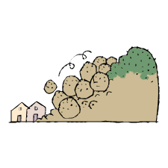
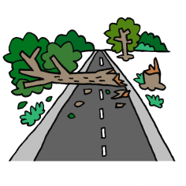
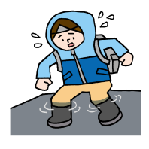
共 助
風水害
発 生！

避難活動

警戒レベル４以上

●〇〇集会所を拠点に地域で助け合い
●市指定避難所へ
（避難生活）
２次避難
〇〇小学校体育館
★自宅で生活できる場合は、在宅避難が基本（在宅避難ができない時は、〇〇小学校体育館へ）

公 助
避難場所

安全な場所へ


（３）風水害に関する避難情報が発令された場合の対応について（例）

市から次の避難情報が発令されます。災害の規模や避難者が居る建物の立地条
件などにより、とるべき行動が異なりますので、平時から事前に「避難の準備」
や「避難路の確認」を考えておきましょう。

市からの情報 | みなさんの行動
レベル２  注意報  「避難情報手段把握」 | ・ハザードマップ等で災害リスクを再確認しましょう。  ・市役所から発表される避難情報の把握手段を確認しておきましょう。
レベル３  警報  「高齢者等避難」 | ・避難に時間を要する人（ご高齢の方、障害をお持ちの方、乳幼児、妊産婦など）は避難を始めましょう。  ※単独避難が危険な方について近所で助け合いましょう。  ・身の危険を感じる状況にある人は、避難を始めましょう。  ・上記以外の人は、いつでも避難できるよう準備をしましょう。
レベル４  危険警報  「避難指示」 | ・危険な場所から全員避難しましょう。  ・避難先については、状況を見ながら、安全な場所へ向かってください。  ・台風などにより暴風が予想される場合は、暴風が吹き始める前に避難を完了させましょう。
レベル５  特別警報  「緊急安全確保」 | ・既に安全な避難ができず、命が危険な状況です。  ・今いる場所よりも安全な場所へ直ちに避難してください。  ・屋外に出ることによって、かえって危険が及ぶような状況では、『２階に避難する』・『山と逆側の建物内いる』など、その場で、より安全な場所に移動しましょう。
６．地区防災マップ



計画区域内の地図を画いてください。
計画区域内の避難場所や避難所、土砂災害警戒区域などを地図上にプロットしておくと、避難場所や避難経路の把握ができます。
要配慮者同意の上、要配慮者の住居も把握できるようにしておくと、災害時の対応に役立ちます。

参考凡例 地区防災計画区域 市指定避難所 一時避難場所（〇か所）

避難所等標示 協定避難場所（駐車場） □ 防火水槽 △ 消火栓
土砂災害特別警戒区域 土砂災害警戒区域
７．避難（例）

（１）避難先について
① 市が指定する避難場所・避難所のほか、親戚や知人宅など自分が移動できる
安全な場所に避難してください。

② 事前に安全な避難経路や近所の危険箇所を確認しておきましょう。

※屋外に出て移動することが危険な場合は、屋内安全確保（その時点で建物の中で、
より安全な部屋への移動）を進めてください。
避難経路上で土砂などが発生することも考えられます。一時避難場所は、要配慮者個々の避難も視野に入れた避難しやすい場所を設けるなどの対応が必要です。。
（２）一時避難所及び指定避難所等
類 別 | 施設名 | 住 所
一時避難場所 | 〇〇集会所  【鍵】区長、副区長 | 上野原市□□〇〇番地
一時避難場所 | ○○株式会社駐車場 | 上野原市□□〇〇番地
一時避難場所 | 〇〇宅前広場 | 上野原市□□〇〇番地
指定避難所 | 〇〇小学校体育館  【鍵】市役所、教育委員会 | 上野原市□□〇〇番地
指定緊急避難場所 | 〇〇小学校体育館 | 上野原市□□〇〇番地

８．資機材リスト（例）
あくまでも例ですので、災害時に必要と思われるものについては、適宜追加して下さい。
物 品 | 数 量 | 保管場所 | 備 考
長バール | ５本 | 区内宅から借用 | ６０ｃｍ
短バール | ２本 | 区内倉庫 | ３０ｃｍ
発電機 | ３台 | 消防庫 | ガソリン式
投光器 | ５台 | 消防庫 | 照明型
ＬＥＤ投光器 | １台 | 消防庫 | スタンド型
ノコギリ | ５丁 | 区内宅から借用
ガソリン | ４０ℓ | 消防庫
オイル | ４ℓ | 消防庫 | チェーンソー用
ヘルメット | １０個 | 消防庫
チェーンソー | ５台 | 区内宅から借用 | マキタ
油圧ジャッキ | １台 | 区内宅から借用
スコップ | ５本 | 消防庫
脚立 | １台 | 消防庫 | ６尺
ロープ | ３本 | 区内倉庫 | １５ｍ
ブルーシート | ３枚 | 区内倉庫 | ５ｍ×３ｍ
コードリール | ２器 | 区内倉庫 | ２０ｍ
担架 | １台 | 消防庫 | L2040×W580
簡易テント | ２張 | 区内倉庫 | 1.5間×2.0間
テーブル | ４台 | 集会所倉庫 | L1800×W450×T700
パイプイス | ２０脚 | 集会所倉庫 | L400×W400×T700

９．緊急時の連絡先（例）
あくまでも例ですので、災害時に必要と思われる連絡先については、適宜追加して下さい。

連 絡 先 | 電話番号 | 備 考
上野原市役所（代表） | 0554-62-3111
上野原市役所危機管理室 | 0554-32-3145 | 市防災対策担当部署
上野原市役所〇〇出張所 | 0554-00-0000
上野原市総合福祉センター | 0554-62-4133 | 代表直通：福祉課
上野原消防署 | １１９  0554-62-4111 | 指令センター  直通
上野原警察署 | １１０  0554-63-0110 | 通信指令センター  直通
上野原市社会福祉協議会 | 0554-63-0002 | 総合福祉センター内
〇〇中学校 | 0554-00-0000
〇〇小学校 | 0554-00-0000
上野原市立病院 | 0554-62-5121
東部広域水道企業団 | 0554-22-0099
東部広域水道企業団上野原事務所 | 0554-63-0523
東京電力カスタマーセンター | 0120-995-881  0554-22-2051 | 大月支社
〇〇株式会社 | 0554-00-0000
〇〇ゴルフクラブ | 0554-00-0000 | 協定企業等
有限会社〇〇 | 0554-00-0000

10．災害時の避難情報などの確認方法（例）
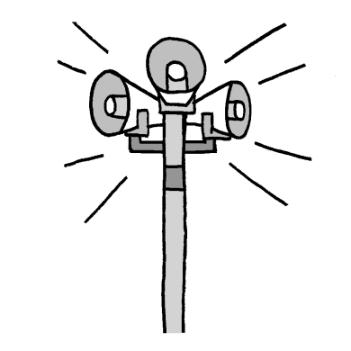
★「防災行政無線」・「公式ホームページ」




上野原市公式ホームページ
https://www.city.uenohara.yamanashi.jp/

★「市公式ＬＩＮＥ」
スマートフォン等に防災情報をプッシュ通知

①ＬＩＮＥホーム画面右上の「友だち追加」アイコンをタップ
②「ＱＲコード」をタップしてください。
③左に記載のＱＲコードを読み取り、「友だち追加」をタップしてください。
④受信設定をタップしてください。
⑤「初めての登録」または「登録の確認と変更」をタップして欲しい情報（防災・防犯など）を入力してください。

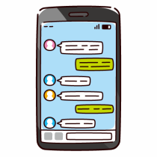

★「行政防災うえのはらメール」

防災行政無線情報、災害情報、高齢者等避難、避難指示などの情報、防犯に関する
放送内容をメール配信

防災メールの登録方法
①読み取ったＱＲコードのメールアドレスに件名・本文を入力せず返信してください。
②その後、返信がありましたら、返信メール本文に記載のアドレスからインターネットに接続してください。
③設定内容を確認し、登録をクリックします。
④登録完了メールが届けば登録完了です。

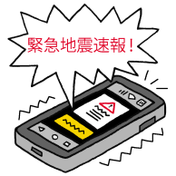

※ 災害の危険性がある場合は、テレビ・ラジオ放送の防災情報活用し、県内の情報も確 認し、早めの避難行動に繋げましょう。
11．そなえ（例）

（１）家具の置き方や工夫
大地震が発生したときには「家具は必ず倒れるもの」と考えて、転倒防止対策を講じておく必要があります。

・家具が転倒しないよう壁に固定しましょう。

・寝室や子ども部屋には、できるだけ家具を置かないようにしましょう。

置く場合も、なるべく背の低い家具にするとともに、倒れた時に出入口をふさいだりしないよう、家具の向きや配置を工夫しましょう。


・手の届くところに、懐中電灯やスリッパ、ホイッスルを備えておきましょう。

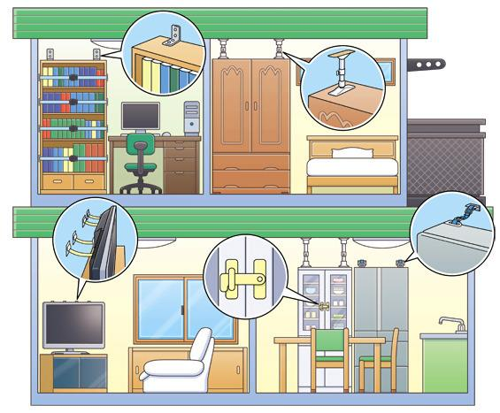
首相官邸HPより引用
扉解放防止器具
テレビ転倒防止器具
（壁や台に固定）
冷蔵庫移動転倒防止器具（壁に固定）
つっぱり棒（ポール）
Ｌ字金具（壁に固定）
（２）食料・飲料などの備蓄
電気やガス、水道などのライフラインが止まった場合に備えて、普段から飲料水や保存の効く食料などを備蓄しておきましょう。
防災のために特別なものを用意するのではなく、できるだけ、普段の生活の中で利用されている食品等を備えるようにしましょう。

☆食料・飲料・生活必需品などの備蓄の例（人数分用意しましょう）
●飲料水 ３日分（１人１日３リットルが目安）
●非常食 ３日分の食料として、ご飯（アルファ米など）、ビスケット、板チョコ
乾パンなど
●トイレットペーパー、ティッシュペーパー、携帯トイレ、簡易トイレ、マッチ
ろうそく、カセットコンロなど

※大規模災害時には、「１週間分」の備蓄が望ましいとされています。
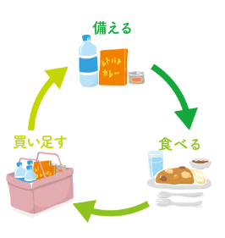
※飲料水とは別に、トイレを流したりするための生活用水も必要です。日頃から、水道水を入れたポリタンクを用意する、お風呂の水をいつも張っておく、などの備えをしておきましょう。
ローリングストック
備蓄食料等
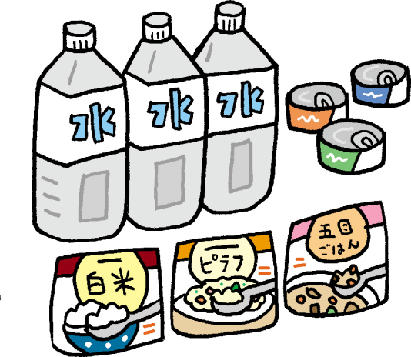
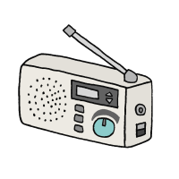

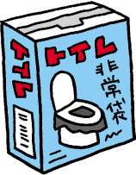
首相官邸HPより引用
「ローリングストック」をしましょう。
いざと言う時に使用することを想定して、普段使っている食材や飲み物を多めに常備しておき、使った分を補充するというサイクル（保存しながら備蓄）を繰り返す方法がローリングストックです。
（３）非常用持ち出しバックの準備（例）
自宅が被災したときは、安全な場所に避難し避難生活を送ることになります。
非常時に持ち出すべきものをあらかじめリュックサックに詰めておき、いつでも すぐに持ち出せるようにしておきましょう。
また、非常持ち出し品や備蓄品の必要物品の種類も数量も各家庭によって違います。
『我が家では』を考えて備えましょう。

非常持ち出し品個別チェックリスト（災害共通）
非常持ち出し品（例） | 外出時に携帯したいもの
飲料水 | 身元や連絡先のわかるカードなど
食 品 | 病院の診察券など
携帯トイレ | 携帯ラジオ
貴重品（預金通帳、印鑑、現金） | メモ帳・筆記用具
救急用品 | 笛（ホイッスル）
懐中電灯 | チョコレートなど
下 着 | 口を覆うハンカチなど
予備電池 | （あなたにとって必要なものを記入）
マッチ、ろうそく（火を付けるもの）
ウエットティッシュ
携帯電話
（あなたにとって必要なものを記入）
安否確認
１．自宅からの避難場所を確認している。（避難場所を記入）

□
２．会社や学校など外出先からの避難場所を確認している。（避難場所を記入）

□
３．避難場所までの経路を確認している。
４．家族の安否確認の方法を話し合っている。
各家庭非常用持ち出し品（参考例）（例）
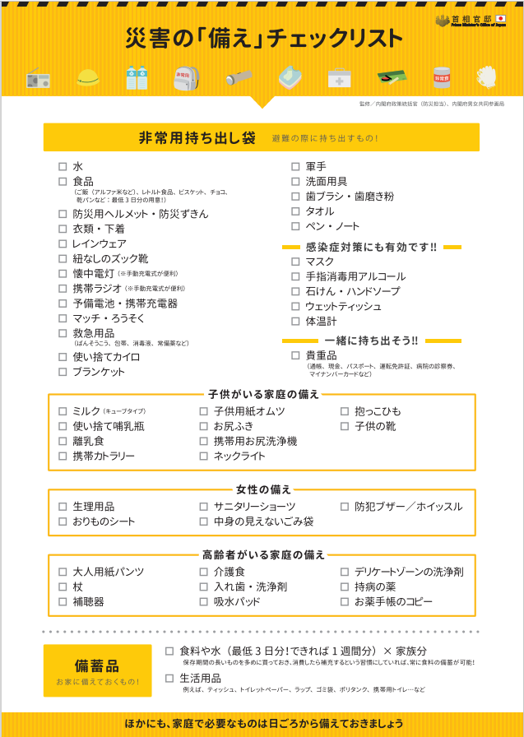
首相官邸HPより引用
（４）家族同士の安否確認方法を知っておきましょう（例）

別々の場所にいるときに災害が発生した場合でもお互いの安否を確認できるよう、日頃から安否確認の方法や集合場所などを、事前に話し合っておきましょう。災害時には、携帯電話の回線がつながりにくくなり、連絡がとれない場合もあります。その際には以下のサービスを利用しましょう。

①災害用伝言ダイヤル

局番なしの「171」に電話をかけると伝言を録音でき、自分の電話番号を知っている家族などが、伝言を再生できます。

※一般加入電話や公衆電話、一部のIP電話からご利用できます。
※携帯電話・PHSからもご利用できます。

②災害用伝言版

携帯電話やPHSからインターネットサービスを使用して文字情報を登録し、自分の電話番号を知っている家族などが、情報を閲覧できます。



災害用伝言ダイヤルの利用方法 災害用伝言板の利用方法

（NTT東日本ホームページ 企業情報HP）
災害用伝言ダイヤル（171）の利用方法
首相官邸HPより引用
災害時に、固定電話、携帯電話・PHS等の電話番号宛に安否情報（伝言）を音声で録音（登録）し、全国からその音声を再生（確認）することが可能。

≪操作手順≫
1. 1 7 1 をダイヤル。
2. ガイダンスに従って、録音は「1」を、再生は「2」をダイヤル。
（暗証番号を付けて録音・再生を行うことも可能）
3. ガイダンスに従って、連絡をとりたい方の電話番号をダイヤル。
（市外局番から ダイヤルする）
4. 伝言を録音・再生することができます。
≪注意点≫
・伝言録音時間は、1件当たり30秒以内。
・1電話番号当たり、1～20伝言まで登録可能。

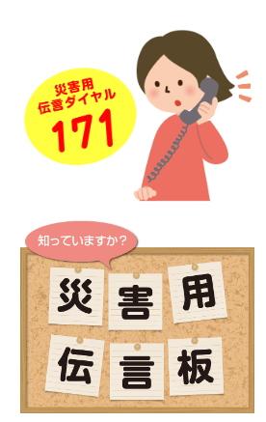

災害用伝言板（ｗｅｂ１７１）の利用方法
スマートフォン・携帯電話等からインターネット接続により、伝言を文字入力によって登録し、全国から伝言データを確認。
※災害時は各社公式サイトのトップ画面に案内が表示される。

伝言の登録方法
1. スマートフォン等の端末から災害用伝言板にアクセス。
2. 「災害用伝言板」の中の「登録」を選択。
3. 現状について「無事です」等の選択肢から選び、任意で100文字以内のコメント入力が可能（コメントのみも可能）。
4. 最後に「登録」を押して、伝言板への登録が完了。

≪伝言の確認方法≫ スマホの画面
1. 災害用伝言板にアクセス（パソコンからも可能）。
2. 「災害用伝言板」の「確認」を選択（確認は全国から可能）。
3. 安否を確認したい方の電話番号を入力し「検索」。
4. 伝言一覧が表示されるので、確認したい伝言を選択。

（５）避難場所や避難経路の確認（例）
いざ災害が起きた時にあわてずに避難するためにも、上野原市のホームページや国土交通省ハザードマップポータルサイトなどから防災マップやハザードマップを入手し、避難場所、避難経路を事前に確認しておきましょう！

国土交通省防災ハザードマップ
（重ねるハザードマップ）
上野原市土砂災害ハザードマップ



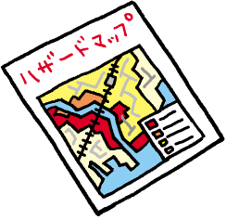

※豪雨、津波、火山噴火など、災害の種類によって安全な避難場所が異なります。
それぞれの災害をイメージして、どのように行動すれば安全に避難できるか家族 で考えてみましょう。
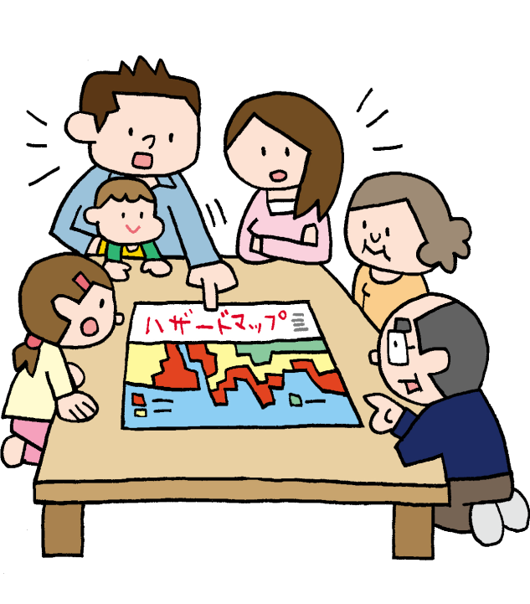
首相官邸HPより引用
12．地区防災会役員名簿（例）
計画区域内の皆さんで話し合い、役割等を決めて下さい。
役 職 | 氏 名 | 連 絡 先 | 組 名 | 備 考
会 長 | ○○ ○○ | 通常000-0000-0000  緊急111-1111-1111 | 中組 | 日中在宅
副会長  （総務班長） | ○○ ○○ | 通常000-0000-0000  緊急111-1111-1111 | 上組 | 日中市内勤務  （勤務会社名）
総務班代理 | △△ △△ | 通常000-0000-0000  緊急111-1111-1111 | 下組 | 日中市外勤務  八王子市
情報班長 | ○○ ○○ | 通常000-0000-0000  緊急111-1111-1111 | 下組 | 日中市外勤務  相模原市
情報班代理 | △△ △△ | 通常000-0000-0000  緊急111-1111-1111 | 中組 | 日中市内勤務
消火物資班長  （消防団班長） | ○○ ○○ | 通常000-0000-0000  緊急111-1111-1111 | 中組 | 日中市内勤務
消火物資班  代理 | △△ △△ | 通常000-0000-0000  緊急111-1111-1111 | 上組 | 日中市内勤務
避難誘導班長 | ○○ ○○ | 通常000-0000-0000  緊急111-1111-1111 | 下組 | 日中市内勤務
避難誘導班  代理 | △△ △△ | 通常000-0000-0000  緊急111-1111-1111 | 上組 | 日中市外勤務  立川市
要配慮者班長  （民生委員） | ○○ ○○ | 通常000-0000-0000  緊急111-1111-1111 | 上組 | 日中市外勤務  八王子市
要配慮者班  代理 | △△ △△ | 通常000-0000-0000  緊急111-1111-1111 | 中組 | 日中市内勤務
救護班 | ○○ ○○ | 通常000-0000-0000  緊急111-1111-1111 | 上組 | 日中市内勤務
救護班代理 | △△ △△ | 通常000-0000-0000  緊急111-1111-1111 | 下組 | 日中市内勤務
アドバイザー  （防災リーダー等） | ○○ ○○ | 通常000-0000-0000  緊急111-1111-1111 | 中組 | 日中市内勤務
アドバイザー  代理 | △△ △△ | 通常000-0000-0000  緊急111-1111-1111 | 下組 | 日中市内勤務
役職は、地区の状況などを鑑み、分割、統合いただいても構いません。

13．地区防災会役員連絡網（例）
会 長（区長等）
000-0000-0000

アドバイザー
（防災リーダー等）

代表 ○○ ○○
000-0000-0000
代理 ○○ ○○
000-0000-0000

総務班

班長 ○○ ○○
000-0000-0000
代理 ○○ ○○
000-0000-0000

班長 ○○ ○○
000-0000-0000
代理 ○○ ○○
000-0000-0000

情報班

組長代表（中組）
班長 ○○ ○○
000-0000-0000
代理 ○○ ○○
000-0000-0000

避難誘導班

要配慮者班

班長 ○○ ○○
000-0000-0000
代理 ○○ ○○
000-0000-0000

救護班

班長 ○○ ○○
000-0000-0000
代理 ○○ ○○
000-0000-0000

給食給水班

班長 ○○ ○○
000-0000-0000
代理 ○○ ○○
000-0000-0000

〇〇分団第〇部〇〇
班長 ○○ ○○
000-0000-0000
代理 ○○ ○○
000-0000-0000

消火物資班

※各班長不通の時は、各班代理に連絡すること。
※消火物資班は、連絡到達後に会長に連絡すること。
14．会則等（例）
役職は、地区の状況などを鑑み、分割、統合いただいても構いません。

〇〇区 地区防災会規約

（名称）
第１条 この地区防災会の名称は、〇〇区地区防災会（以下「防災会」という。）と称する。
（目的）
第２条 防災会は、住民の隣保協同の精神に基づく自主的な防災活動を行うことにより、地震その他の災害（以下「地震等」という。）による被害の防止及び軽減を図ることを目的とする。
（事業）
第３条 防災会は、前条の目的を達するため次の各号に掲げる事業を行う。
（１） 防災知識の普及・啓発に関すること。
（２） 地震等に対する災害予防に資するための地域の災害危険の把握に関すること。
（３） 防災訓練の実施に関すること。
（４） 地区防災計画及び防災マップの作成に関すること。
（５） 災害発生時における情報収集・伝達、初期消火、救出・救護、避難誘導、応急手当に関すること。
（６） 防災資機材等の整備・保守に関すること。
（７） その他防災に関すること。
（会員）
第４条 防災会は、〇〇地区〇〇区に居住する世帯をもって構成する。
（役員）
第５条 本会に次の役員を置く。
（１） 会長 １名
（２） 副会長 １名
（３） 会計 １名
（４） 班長 ５名
（５） 監事 ２名
（６） アドバイザー １名
２ 役員は、次の役職をとの兼務とする。
（１） 会長 〇〇地区〇〇区区長
（２） 副会長 〇〇地区〇〇区副区長（総務班長兼務）
（３） 会計 〇〇地区〇〇区会計
（４） 総務班長 副区長（副会長兼務）
（５） 情報班長 会員の互選による。
（６） 消火物資班長 消防〇〇分団第〇部〇〇区消防団班長
（７） 避難誘導班長 会員の互選による。
（８） 要配慮者班長 〇〇地区民生委員協議会 〇〇区民生委員
（９） アドバイザー 上野原市地域防災リーダー養成講座の受講を終了している者及び日本防災士機構が認証する防災士の資格を有している者のいずれか
３ 役員の任期は２年とする。ただし、再任を妨げない。
（役員の任務）
第６条 会長は、防災会を代表し、会務を総括し、地震等の発生時における応急活動の指揮を行う。
２ 副会長は、会長を補佐し、会長に事故あるとき又は会長が欠けたときは、その職務を代行する。
３ 会計は、会計事務を行う。
４ 班長は、役員として会務の運営にあたるほか、班活動の指揮命令を行う。
５ 監事は、会計を監査する。
６ アドバイザーは、専門的に携わり助言と指示を与えるほか、各班活動の指揮命令を行う。
（会議）
第７条 防災会の会議は、定期総会と役員会とする。
（総会）
第８条 総会は、全会員をもって構成する。
２ 総会は、年１回開催する。ただし、特に必要と認めたときは、臨時に開催することができる。
３ 総会は、会長が招集する。
４ 総会は、次の事項を審議する。
（１） 規約の改正に関すること。
（２） 地区防災計画の作成及び改正に関すること。
（３） 事業計画に関すること。
（４） 予算及び決算に関すること。
（５） その他、特に必要と認めたとき。
５ 会長は、会議の議長として議事を進行する。
６ 総会は、その付議事項の一部を役員会に委任することができる。
（役員会）
第９条 役員会は、役員をもって構成する。
２ 役員会は、会長が必要と認めたとき、会長の招集をもって開催する。
３ 役員会は、次の事項を審議し実施する。
（１） 総会に提出すべきこと。
（２） 総会により委任されたこと。
（３） その他、役員会が特に必要と認めたこと。
（防災計画）
第１０条 防災会は、地震等による被害の防止及び軽減を図るため、地区防災計画を作成する。
２ 地区防災計画は、次の事項について定める。
（１） 防災組織の編成及び任務分担に関すること。
（２） 防災知識の普及に関すること。
（３） 災害危険の把握に関すること。
（４） 防災訓練の実施に関すること。
（５） 地震等の発生時における、情報の収集・伝達、避難誘導、出火防止、初期消火、救出・救護、給食・給水、災害弱者対策、避難所の管理運営及び他組織との連携に関すること。
（６） その他必要とする事項。
（会計）
第１１条 防災会の運営に関する費用は、会費、その他の収入をもって充てる。
２ 防災会の会計年度は、毎年４月１日に始まり３月３１日に終わる。
（会費）
第１２条 防災会の会費は、総会の議決を経て別に定める。
（経費）
第１３条 防災会の運営に関する経費は、会費及びその他の収入をもって充てる。
（会計監査）
第１４条 監事は、年１回会計監査を行い、その結果を総会において報告しなければならない。ただし、必要がある場合には、臨時に監査を行うことができる。
（雑則）
第１５条 この規約に定めのない事項で、防災会の運営に必要な事項については、会長が役員会に諮り定める。

附 則
この規約は、令和 年 月 日から施行する。

15．参考

段階的に発表される防災気象情報と対応する行動

〔新しい防災気象情報〕
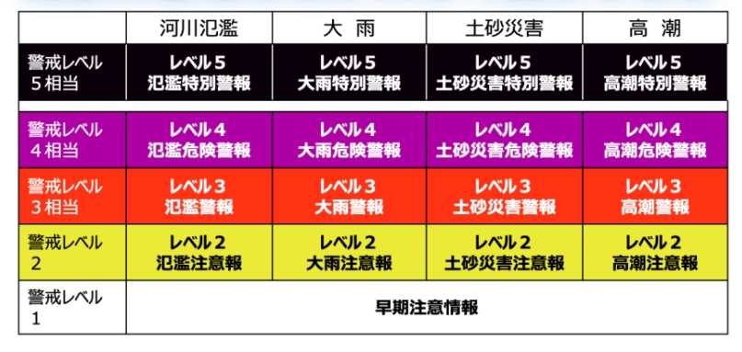

気象庁新基準 令和８年５月２８日より

〔警戒レベルごとの住民がとるべき行動〕
警戒レベル５相当
警戒レベル５相当
命の危険 直ちに安全確保

警戒レベル４相当
危険な場所から全員避難

警戒レベル３相当
避難に時間を要する人は早めに避難、避難の準備など

警戒レベル２
避難行動を確認（避難場所や避難ルート、避難のタイミングなど

警戒レベル１
災害への心構えを高める

（例）

山梨防災ポータルサイト

県内の気象情報、地震情報、土砂災害情報、避難所情報等が確認できます。
https://pref-yamanashi-bousai.my.salesforce-sites.com/



上野原市公式ホームページ

災害時にはトップページに災害情報が掲載されます。
https://www.city.uenohara.yamanashi.jp/



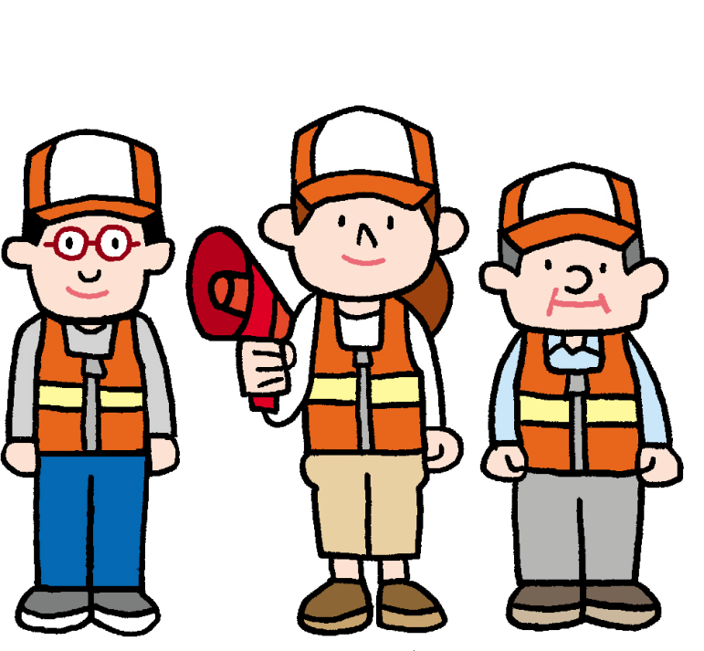

ライングループがあれば、平時・有事ともに区内で情報共有する際に便利です。

〇〇区防災ＬＩＮＥ

ＬＩＮＥ ＱＲ ＣＯＤＥ

〇〇区の防災や避難に関すること

〇〇区 地区防災会

